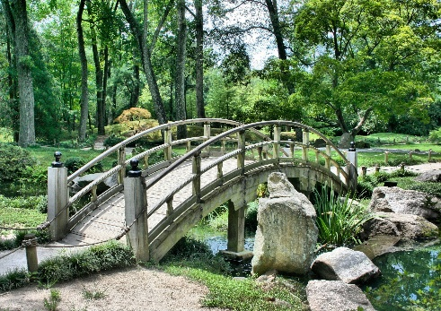
Innehalten zwischen den Jahren:
Oasentag für die Seele mit SoulCollage® und Schreiben

Die Zeit "zwischen den Jahren" hat etwas Magisches – sie lädt dazu ein, Übergänge bewusst wahrzunehmen und den eigenen inneren Prozessen aufmerksam zu begegnen. Einen tiefgehenden und zugleich erhellenden Zugang dazu bietet die Methode SoulCollage®: In einem intuitiven Prozess entstehen aus reichlich Bildmaterial persönliche Collage-Karten. Die Technik lässt sich ohne Vorkenntnisse oder besondere Fertigkeiten leicht umsetzen und weckt kreative Freude. In der weiteren Arbeit mit den Karten und im gemeinsamen Austausch entstehen wertvolle Einsichten, die die Seele nähren und Kraft für die Herausforderungen des Lebens schenken.
Ergänzende Schreibimpulse mit meditativen Fragen vertiefen die Reflexion der eigenen Lebensthemen. Je nach Wetter lädt ein spiritueller Spaziergang im angrenzenden Wald zur Resonanz mit der Natur ein.
Termin:
Mittwoch, 30. Dezember 2026, 11.00 bis 18.00 Uhr
Ort:
Oase Großwiesenhof bei Neumarkt/Opf. – Berg.
Siehe www.grosswiesenhof.de. Nach Rücksprache mit dem Großwiesenhof ist evtl. vorher und/oder nachher Übernachtung auf dem Gelände möglich (auf eigene Kosten).
Leitung:
Friederike Spörl-Springer, SoulCollage®-Facilitatorin, Diakonin,
Referentin f. Biografiearbeit (Lebensmutig e.V.), Coach (TEAM Benedikt) weiteres siehe auf: www.coaching-oberasbach.de
Kosten:
inkl. Material, Unterlagen, Vollverpflegung: 85 Euro
Anmeldung bis 16. Dezember an:
kontakt@coaching-oberasbach.de oder Tel. 0171 6238485
Teilnahmebedingungen:
Zusammen mit der Anmeldebestätigung wird per E-Mail die Rechnung verschickt, die bis zum Anmeldeschluss zu überweisen ist. Bis 14 Tage vor Veranstaltung ist eine Stornierung kostenlos möglich. Bei Absage bis zwei Tage (48h) vor Veranstaltungsbeginn werden 50% der Kosten einbehalten, bei späterer Absage oder Nichterscheinen die vollen Kosten.
Die Teilnehmer*innen sind für ihre physische und psychische Gesundheit selbst verantwortlich.

